Jelmer Visser Nieuws 22 okt 2018, 11:30
Rare religies; van alien-emoties tot kwade foetussen
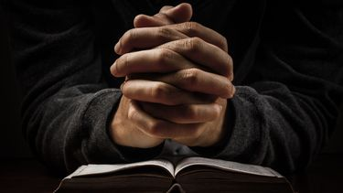Vind jij het Christendom maar saai? Hier wat alternatieven! ©Colourbox
Al sinds mensenheugenis speelt religie een belangrijke rol in de levens van velen. Toch zijn in Europa steeds minder mensen gelovig. Ook in Nederland zijn voor het eerst meer ongelovigen dan gelovigen.
Bij een religie denk je al snel aan het Christendom of de Islam, maar er bestaan talloze varianten. Hier volgen een aantal zeer opmerkelijke en obscure geloofsovertuigingen.
De Prins Philip-beweging
Leden van de Yaohnanen-gemeenschap op het eiland Tanna in Vanuatu geloven dat prins Philip, de echtgenoot van koningin Elizabeth II, een goddelijk wezen is. Volgens een mythe zou de zoon van een heilige geest uit de bergen met een boot de wereld rondvaren en trouwen met een zeer invloedrijke vrouw. Volgens de dorpelingen voldoet de inmiddels 97-jarige hertog van Edinburgh aan deze beschrijving. En dit maakt de prins van Denemarken en Griekenland hun profeet.
10 juni, de verjaardag van Philip, wordt gezien als de belangrijkste feestdag. De beweging is ergens in de jaren ’50 of ’60 opgericht en hun geloof werd versterkt toen het Britse koninklijk paar het eiland bezocht in 1974. Hier konden een paar leden de prins van een afstandje zien. De prins is op de hoogte van zijn status binnen de Prins Philip-beweging en kan er wel om lachen.
De eilandbewoners geloven nog steeds dat Prins Philip op 10 juni voor hen zal verschijnen. Maar de kans hierop lijkt uiterst klein omdat de prins inmiddels met pensioen is. In het verleden heeft hij de groep wel bezocht. Hierbij werden geschenken uitgewisseld; Philip kreeg een nal-nal, een traditionele knuppel om varkens mee te doden, van zijn volgelingen. De aanhangers kregen op hun beurt drie keer een gesigneerd portret, op eentje poseert hij met de nal-nal die hij cadeau kreeg.
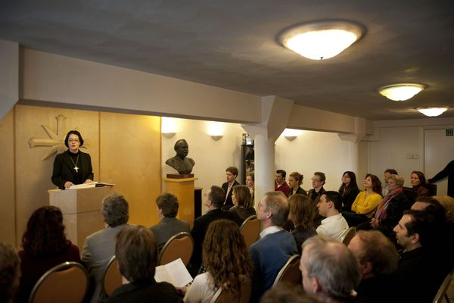Een openbare bijeenkomst van de Scientology-kerk in Amsterdam ©ANP
Scientology
De Kerk van Scientology heeft een aantal zeer bekende leden als Tom Cruise, Beck en John Travolta, maar wat is dit nou precies voor geloof? Scientology is hiërarchisch opgesteld en kent een uitermate strikte geheimhoudingsplicht. Hoe hoger iemand in de hiërarchie staat, des te meer hij te weten komt over de ‘waarheid van het universum’. Om hogerop te komen zijn jaren aan mysterieuze spirituele groepstrainingen nodig waarin zeer persoonlijke informatie moet worden blootgegeven.
De leden menen dat de moderne psychologie onzin is en geloven in reïncarnatie en aliëns. Al onze emoties en gevoelens zouden afkomstig zijn van een groep ruimtevaarders die 75 miljoen jaar geleden door Xenu, de heerser van de Galactic Confederacy, naar de Aarde zijn gestuurd. De heerser had last van overbevolking en zag dus geen andere uitweg dan miljoenen bijeen te drijven om ze vervolgens in vulkanen te dumpen op Aarde.
Eenmaal in de vulkaan raakten de zielen van deze aliens los van hun lichaam. Nadat ze door Xenu geherprogrammeerd werden met nep-informatie, kwamen ze weer vrij. Hier nestelden ze zich in de lichamen van oermensen. Deze prehistorische zielen, of tethans, zijn de oorzaak van al onze menselijke gevoelens. Iemand die een hoge rang heeft binnen de kerk van Scientology – en er veel geld aan heeft uitgegeven- kan met deze thetans communiceren en zo mensen van hun mentale kreukels afhelpen.
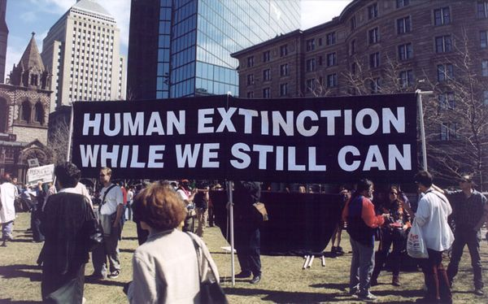Leden van de kerk willen dat de mens uitsterft ©Church of Euthanasia

Kerk der Euthanasie
Volgens leden van de Euthanasie-kerk zijn mensen het grootste gevaar voor de planeet Aarde. Ze hebben als doel om het ‘biologische evenwicht op de planeet te herstellen’ en dit kan maar op een manier; minder mensen. Hoewel grootschalige genocides van hele gemeenschappen ze een beetje te ver gaat, kennen ze slechts een gebod: ‘Gij zult zich niet voortplanten’.
De religie is opgebouwd uit vier belangrijke peilers; zelfmoord, abortus, kannibalisme en sodomie. Zelfmoord zou de beste manier zijn om de planeet te redden van de ondergang. Ook abortus wordt toegejuicht, een abortus betekent een mens minder en dit is goed voor de planeet. Kannibalisme wordt tevens gevierd, maar is alleen toegestaan indien iemand is overleden en toestemming heeft gegeven. Sodomie, seks waarbij voortplanting niet de intentie is, wordt tevens toegejuicht.
Dit klinkt allemaal niet heel gezellig; toch hebben ze ook twee belangrijke regels: moord en dwang zijn streng verboden. Wel uiten ze zich behoorlijk provocatief, wat meermaals tot conflicten met ‘mainstream’ gelovigen heeft geleid. Zo publiceerden zij een video waarbij beelden van de instortende torens tijdens 9/11 werden afgewisseld met porno. Ook moesten zij in 2003 een instructievideo offline halen waarin werd uitgelegd hoe je met heliumgas zelfmoord kon plegen.
Nuwaubianisme
Nuwaubianisme wordt als een parapluterm gebruikt voor de preken en standpunten van Dwight York. De organisatie is beginnen in de jaren ’70 als een Islamitische groep voor afro-Amerikanen. Oprichter York zit al sinds de jaren ’90 in de cel voor witwassen en kindermisbruik. Toch blijft dit geloof bestaan ook zonder stamvader. De oorsprong van de menselijke beschaving zou liggen in het oude Egypte, waar gekleurde mensen de bakermat van de moderne samenleving legden.
Naast een obsessie voor piramide’s en farao’s, houden zij er ook een aantal opmerkelijke standpunten op na. Het ‘witte ras’ is de allergrootste vijand. Mensen met een lichtere huidskleur zouden geschapen zijn als een soort van soldaat-slaven voor de zwarte overheersers. Dit is echter misgegaan en zij namen de controle over. Wat geloven ze nog meer? Nuwaubianisten moeten de nageboorte van hun kinderen begraven omdat Satan het anders gebruikt om een kwaadaardige kloon van de baby te maken.
Ze zijn ook tegen abortussen, de geaborteerde foetussen zouden voortleven in het riool en plannen hebben om de wereld over te nemen. Ook heeft elk levende mens zeven klonen van zichzelf rondlopen. Daarnaast zouden mannen een uitvinding zijn van vrouwen die een experiment met genetische manipulatie uitvoerden. Tenslotte menen zij dat uitvinder Nikola Tesla een alien is van de planeet Venus.
Pastafari Mienke de Wilde wilde zo op haar pasfoto, mocht niet ©ANP

Vliegend Spaghettimonster
De Kerk van het Vliegende Spaghettimonster is opgericht als een parodie op de monotheïstische religies. Aanhangers noemen zichzelf pastafari’s en dragen een vergiet op hun hoofd. Deze kerk is in 2005 opgericht door een 24-jarige student als kritiek op lessen intelligent design in het onderwijs als volwaardig alternatief op de evolutietheorie.
Hij noemde God een Vliegend Spaghettimonster en publiceerde een open brief aan de onderwijsraad op zijn website. Deze brief ging viraal en 13 jaar later kent de kerk duizenden aanhangers van over de hele wereld. Pastafari’s geloven dat het Vliegende Spaghettimonster de schepper van het universum is en dat het hiernamaals bestaat uit een paradijs met biervulkanen en een onuitputtelijke bron van strippers. Hun gebeden sluiten ze af met ‘ramen‘, het Japanse woord voor noodles.
Ook spelen piraten een belangrijke rol binnen deze religie. De opwarming van de Aarde zou worden veroorzaakt door het feit dat er sinds de 19e eeuw minder zeerovers op de wereldzeeën varen. Zij worden daarom beschouwd als heilig. Volgelingen dossen zich dan ook graag uit als piraten en dragen een vergiet als hoofddeksel. In Nederland wilden aanhangers het vergiet dragen op officiële pasfoto’s omdat dit een religieus kledingstuk was net zoals een hoofddoek. De rechter moest eraan te pas komen om hen te verbieden dit ook daadwerkelijk te doen.
https://www.metronieuws.nl/in-het-nieuws/2018/10/rare-religies-van-alien-emoties-tot-kwade-foetussen/

